Génie Logiciel : TD 4

Exercice 1 :
Une société développe un logiciel en suivant une approche structurée et systématique. Chaque phase du développement est accompagnée de tests spécifiques pour garantir la conformité du système aux exigences définies. Le processus de développement se déroule comme suit :
- Analyse des besoins : Les exigences du logiciel sont recueillies auprès des utilisateurs et des parties prenantes. Cette étape comprend la définition des fonctionnalités et des attentes du système.
- Conception du système : Après l’analyse, une architecture du système est élaborée, en définissant les modules, leur interaction et les composants nécessaires.
- Développement : Les modules du système sont développés un par un. Chaque module est testé individuellement pour s’assurer de sa fonctionnalité.
- Intégration des modules : Les modules développés et testés sont intégrés dans un système complet. Des tests d’intégration sont réalisés pour vérifier la bonne interaction entre les modules.
- Tests du système : Une fois l'intégration effectuée, un test complet du système est effectué pour s'assurer que l'ensemble fonctionne comme prévu et respecte les exigences.
- Maintenance : Après la mise en production, des tests de maintenance sont effectués en cas de modifications ou d'ajouts au système.
Quel modèle de cycle de vie serait le plus adapté pour ce projet ? Justifiez votre réponse.
- Le modèle en V est parfaitement adapté à ce projet car il combine une approche structurée avec des tests systématiques tout au long du processus de développement.
- Les modules testés individuellement sont intégrés dans un système complet, et des tests d’intégration sont effectués.
- L’énoncé ne mentionne pas de changements fréquents ou imprévus, ce qui rend le modèle en V bien adapté.

Exercice 2 :

Une entreprise de développement de logiciels souhaite développer une application web de gestion de projets. Voici les caractéristiques du projet et de l'équipe de développement :
- Équipe de développement : L'équipe est composée de cinq développeurs et le client. Les développeurs travailleront par paires pour coder les fonctionnalités de l'application.
- Communication et collaboration : Le client est disponible en permanence pour discuter des exigences, donner des retours et prioriser les fonctionnalités. L’équipe de développement et le client se réunissent régulièrement lors de réunions quotidiennes pour faire le point sur l’avancement du projet.
- Planning et itérations : Le projet est découpé en plusieurs petites itérations de 1 à 2 semaines. À chaque itération, une fonctionnalité spécifique du système est développée et testée. À la fin de chaque itération, l’équipe livre une version fonctionnelle du produit qui est directement testée par le client.
- Tests : L'équipe met en place une stratégie de tests automatisés. Chaque fonctionnalité développée doit être accompagnée de tests unitaires et de tests d'intégration. Les tests sont exécutés régulièrement pour garantir la qualité du code.
- Refactoring : À chaque itération, le code est refactorisé pour améliorer sa lisibilité et sa maintenabilité. L'équipe veille à ce que le code soit propre et que des bonnes pratiques de programmation soient appliquées systématiquement.

- Livraison continue : Le logiciel est livré de manière continue à la fin de chaque itération, permettant au client de tester directement le produit et d'apporter des modifications à la fonctionnalité en cours de développement.

Quel modèle de développement serait le plus adapté pour ce projet ? Justifiez votre réponse.
- Le projet correspond à une méthodologie agile - Extreme Programming (XP)
- Travail en binôme.
- Forte implication du client et feedback continu.
- Courtes itérations avec livraison fonctionnelle.
- Refactoring et tests automatisés intégrés dans le processus.

Exercice 3 :
L’Université Internationale possède plusieurs facultés. Elle est caractérisée par son nom, une adresse, un budget, et est dirigée par un président. Le président a un nom, prénom, âge, et un salaire.
Chaque faculté a un nom, une adresse, et un identifiant unique. Une faculté est dirigée par un doyen qui possède un nom, prénom, âge, et salaire. Chaque faculté emploie des enseignants et reçoit des étudiants.
Un enseignant a un nom, prénom, date de recrutement et spécialité. Un enseignant peut travailler dans une seule faculté mais peut demander à être transféré vers une autre. Un étudiant a un nom, prénom, âge, et un identifiant unique.
Chaque étudiant est inscrit dans une seule faculté et peut être encadré par un ou plusieurs enseignants pour leurs travaux pratiques ou mémoires.
Les mémoires des étudiants sont enregistrés dans une base de données, chaque mémoire est défini par un titre, une date de soumission, et est encadré par un enseignant.
Question : donnez un diagramme de classes correspondant.
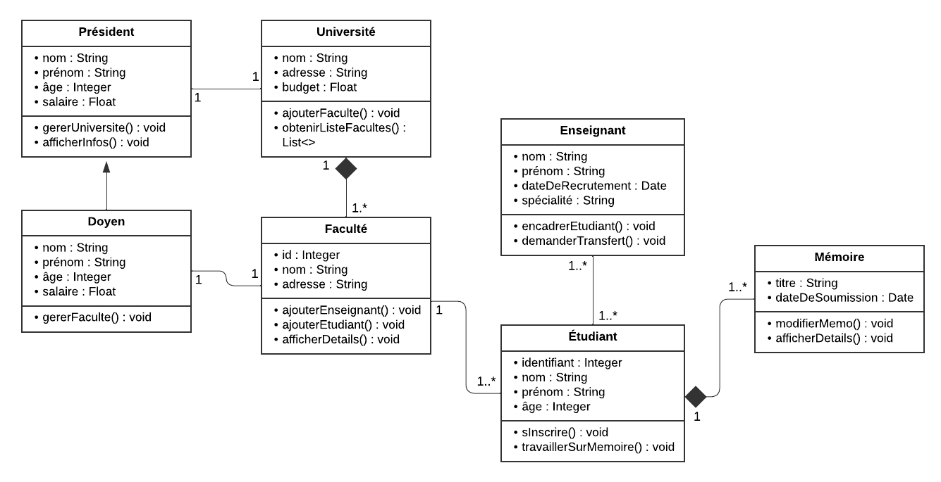

Exercice 4 :
Un magasin vend des produits électroniques tels que des ordinateurs, des téléphones, des tablettes, des accessoires, etc. Chaque produit est caractérisé par son nom, sa marque, son prix et son stock disponible.
Le magasin possède des employés qui s'occupent des ventes et de la gestion des produits. Les clients peuvent acheter des produits en ligne ou en magasin, et chaque vente génère une commande.
Lorsqu'un client passe une commande, il peut payer par carte bancaire ou en espèces. Le paiement est associé à une commande. De plus, le magasin a des promotions sur certains produits, et chaque produit peut être en promotion à un moment donné.
Question : donnez un diagramme de classes correspondant.
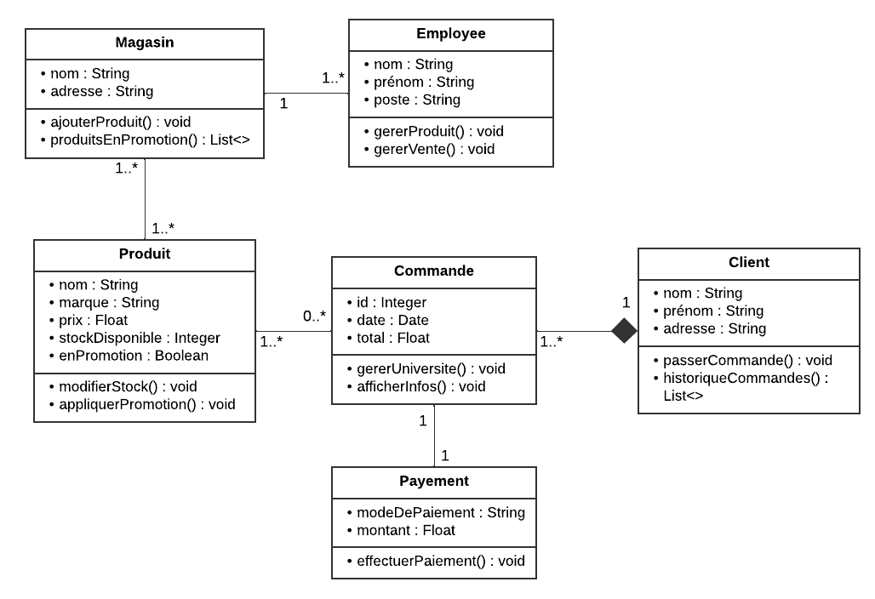

Exercice 5 :
Une entreprise souhaite gérer les informations relatives à ses employés, départements et projets.
- Chaque employé a un nom, un prénom, une date de naissance, un salaire, une date d'embauche, et un poste. Un employé peut être soit un cadre ou un ouvrier.
- L'entreprise est divisée en plusieurs départements. Chaque département possède un nom, un budget annuel et un responsable. Un département peut contenir plusieurs employés.
- L'entreprise mène plusieurs projets qui sont gérés par des employés de différents départements. Chaque projet a un nom, une date de début, une date de fin prévue, un budget et un responsable. Les employés peuvent travailler sur plusieurs projets en même temps, mais un projet peut contenir plusieurs employés.
- Les employés peuvent être en congé ou en maladie. Chaque absence est enregistrée avec une date de début, une date de fin et un type (congé ou maladie).
- Un employé peut être promu après une évaluation positive ou après plusieurs années d'ancienneté. Lors d'une promotion, le poste de l'employé peut changer et son salaire peut augmenter.
Question : donnez un diagramme de classes correspondant.
